Тема урока: Методы измерения электрического сопротивления
Тип урока: Комбинированный
Задачи урока
Обучающие: Изучение различных методов измерения электрического сопротивления. Развивающие:
Развитие умения работать в коллективе.
Развитие речи и культуры выступления перед аудиторией.
Развитие творческих способностей.
Развитие способности обобщать, делать выводы, выделять главное в информации.
Воспитательные
Воспитание трудолюбия, аккуратности при выполнении поставленных задач.
Воспитание внимательности.

Ход урока
- Основными методами измерения сопротивлений являются: косвенный метод (с применением измерителей напряжения и тока); метод непосредственной оценки при помощи омметров и мегаомметров; мостовой метод.
Косвенный метод измерения (метод амперметра и вольтметра) основан на применении закона Ома .
Измерение больших электрических сопротивлений методом амперметра и вольтметра осуществляют по схеме рис. 1. При этом измеряемое сопротивление определяется по формуле
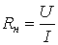 ,
где - напряжение, подводимое к измеряемому сопротивлению;
- ток в цепи измеряемого сопротивления.
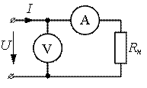
Рис. 3.1.
При использовании схемы рис. 1 пренебрегаем падением напряжения на сопротивлении обмотки амперметра. При точном определении измеряемого
сопротивления с учетом ошибки, вносимой амперметром, его значение рассчитывают по формуле
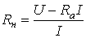
,
где - сопротивление амперметра.
При измерении малых сопротивлений, соизмеримых с сопротивлением амперметра, следует использовать схему рис. 2.2, которая позволяет исключить влияние сопротивления амперметра на точность определения .
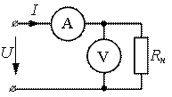
Рис. 3.2
Для точного измерения малых сопротивлений учитывают влияние обмотки вольтметра определяется по формуле
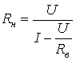
,
где - сопротивление обмотки вольтметра.
Омметры
Непосредственное измерение электрических сопротивлений осуществляется омметрами постоянного тока. Схемы омметров разделяются на две основные группы: последовательные, применяемые для измерения сопротивлений средних и больших значений (от 1 Ом и выше), и параллельные, используемые при измерении малых сопротивлений.
Простейшая последовательная схема омметра соответствует приведённой на рис. 2.3. Она содержит последовательно включённые магнитоэлектрический измеритель с внутренним сопротивлением Rи, добавочный резистор Rд, источник постоянного напряжения U и исследуемый резистор Rx, присоединяемый к зажимам 1 и 2. Сопротивление добавочного резистора, выбранное по формуле Rд = U0/Iи - Rи,
обеспечивает при коротком замыкании входных зажимов, т. е. при Rx = 0, протекание через измеритель тока полного отклонения Iи.
Каждый омметр характеризуется входным сопротивлением Rом, под которым понимают сопротивление его схемы между входными зажимами. Для рассматриваемой схемы
Rом = Rи + Rд = U0/Iи.
При Rx = 0 через измеритель протекает наибольший ток
Iи = U0/Rом,
При подключении резистора Rx ток через измеритель уменьшается до значения Iх = U0/Rом + Rх) и при Rx = ∞ (т. е. при свободных зажимах 1 и 2) становится равным нулю.
Градуировка шкалы омметра определяется отношением токов:
Iх/Iи = Rом / (Rом + Rх) = 1 / (1+ Rх/Rом)
Из формулы следует, что при Rx = Rом ток Ix = 0,5*Iи, следовательно, середине шкалы омметра соответствует измеряемое сопротивление, равное входному.
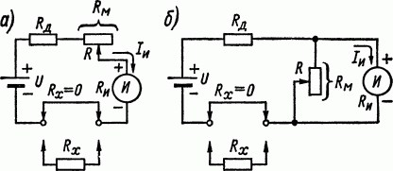
Рис. 3.3 Последовательные схемы омметров с последовательным (а) и параллельным (б) включением регулятора нуля.
При выборе пределов измерений следует учитывать,
что возможность уменьшения входного сопротивления омметра ограничивается двумя причинами. Во-первых, при малом сопротивлении может значительно увеличиться погрешность вследствие трудно учитываемого влияния внутреннего сопротивления источника питания. Во-вторых, при малом сопротивлении сильно возрастает ток в цепи питания, который может превысить допустимое значение. Поэтому омметры с последовательной схемой измерения обычно имеют входное сопротивление не менее 20-30 Ом.
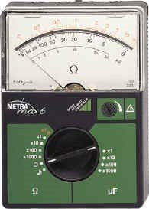
Рис.3.4 Внешний вид омметра
В омметрах, предназначенных для измерения сопротивлений средних значений (примерно до 1 МОм), источниками питания служат малогабаритные сухие, реже аккумуляторные, элементы или батареи, которые помещаются внутри кожуха в изолированном от остальной схемы отсеке.
Мегаомметры
Омметры, предназначенные для измерения больших сопротивлений (мегаомметры), для своей работы требуют напряжений в сотни и тысячи вольт. По типу первичного источника питания мегаомметры разделяются на индукторные, сетевые и батарейные. В индукторных мегаомметрах источниками питания служат индукторы - малогабаритные высоковольтные генераторы постоянного тока с ручным приводом, имеющие приспособление, стабилизирующее частоту вращения якоря. В сетевых мегаомметрах, питаемых от сети переменного тока, используются высоковольтные выпрямители, дополняемые стабилизаторами напряжения.
В батарейных мегаомметрах, получающих питание от сухих или аккумуляторных батарей, требуемое напряжение питания обеспечивается с помощью стабилизированных преобразователей постоянного напряжения; выполненные на полупроводниковых приборах, такие преобразователи получаются компактными и экономичными, что позволяет их совмещать в общей конструкции с мегаомметром.
Рис.3.5 Внешний вид мегаомметра
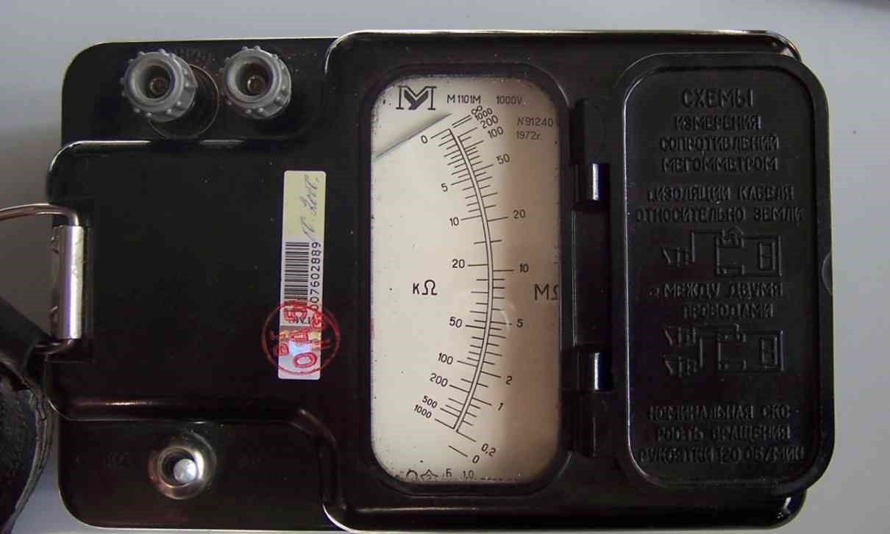
Измерение сопротивления изоляции с помощью мегаомметра
Перед началом измерений необходимо убедиться, что на испытываемом объекте нет напряжения, тщательно очистить изоляцию от пыли и грязи и на 2 - 3 мин заземлить объект для снятия с него возможных остаточных зарядов. Измерения следует производить при устойчивом положении стрелки прибора. Для этого нужно быстро, но равномерно вращать ручку генератора. Сопротивление изоляции определяется показанием стрелки прибора мегаомметра. После окончания измерений испытываемый объект необходимо разрядить. Для присоединения мегаомметра к испытываемому аппарату или линии следует применять раздельные провода с большим со противлением изоляции (обычно не меньше 100 МОм).
Перед пользованием мегаомметр следует подвергнуть контрольной проверке, которая заключается в проверке показания по шкале при разомкнутых и короткозамкнутых проводах. В первом случае стрелка должна находиться у отметки шкалы «бесконечность», во втором — у нуля.
Мультиметры
На практике очень часто измерение сопротивления осуществляется с помощью цифровых мультиметров .
В мультиметрах при измерении сопротивления следует выбрать секциюс обозначением значка “Омега” при помощи ручного переключателя режимов работы. Для замера сопротивления цепи необходимо ориентировочно определить сопротивление измеряемой цепи и выбрать соответствующий предел измерения
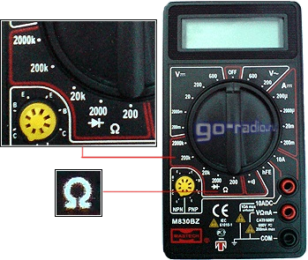
Рис.3.6 Внешний вид мультиметра
Н а п р и м е р , естьрезистор, сопротивление которого ориентировочно составляет от 1 килоОма (1000 Ом) до 10 килоОм (10.000 Ом). В этом случае необходимо выбрать предел измерения, который выше наибольшего предполагаемого сопротивления. Если же номинальное сопротивление резистора окажется больше, то на цифровом дисплее кратковременно “моргнёт” показание и зафиксируется единичка. При этом необходимо перевести ручной переключатель на предел выше и провести повторное измерение.
- Как и любой метод измерения, метод непосредственной оценки имеет свои достоинства и недостатки.
Мостовой метод измерения электрических сопротивлений
Высокая точность измерения сопротивлений может быть достигнута при использовании мостового метода.
Для измерения сопротивлений средних значений применяются одинарные измерительные мосты постоянного тока. В общем случае одинарный мост, состоит из четырёх резисторов R1 - R4, образующих замкнутый четырёхугольник. Стороны последнего называются плечами моста. В одну диагональ моста включается источник постоянного напряжения U, а в другую чувствительный индикатор (гальванометр или микроамперметр) с нулём посредине шкалы, предназначенный для индикации нулевого значения тока. Мост считается уравновешенным, или сбалансированным, если в его индикаторной диагонали отсутствует ток. В уравновешенном мосте через резисторы R1 и R2 протекает один и тот же ток I1; одинаковый ток I2 проходит и через резисторы R3 и R4. Поскольку разность потенциалов между концами а и б индикаторной диагонали отсутствует, то эти токи создают одинаковые падения напряжения на резисторах R1 и R4, а также R2 и R3, а именно:
I2R4 = I1R1; I2R3 = I1R2
Разделив почленно первое равенство на второе, находим R4/R3 = R1/R2, откуда R4R2 = R3R1.
Следовательно, в уравновешенном мосте произведения сопротивлений противоположных плеч равны. Если одно из этих сопротивлений, например R4, является неизвестным (Rx), то его можно рассчитать по формуле
Rx = R1(R3/R2).
В зависимости от способа уравновешивания мосты разделяются на магазинные и линейные (реохордные). Магазинный мост уравновешивают при фиксированном отношении сопротивлений R3/R2 посредством изменения сопротивления резистора R1; последний часто выполняется в виде магазина сопротивлений, а в простейшем случае представляет собой реостат со шкалой с непосредственной оценкой установленного значения сопротивления.
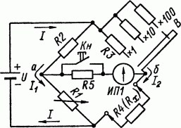
Рис. 3.7 Схема магазинного моста постоянного тока
Из последней формулы следует, что при R3 = R2 (т. е. при отношении R3/R2 = 1) равновесие моста имеет место при сопротивлении R1 = Rx и, следовательно, отсчёт Rx можно производить непосредственно по шкале реостата
(магазина) R1. Наибольшее значение измеряемых сопротивлений определяется полным сопротивлением реостата R1 (например, 10 Ом). Для расширения пределов измерений с помощью переключателя В в мост включают резисторы R3 другого сопротивления, большего первоначального в 10, 100, 1000 и т. д. раз, при котором отношение R3/R2 становится равным 10, 100, 1000 и т. д. При этом отсчёт по шкале R1 необходимо умножать на соответствующий множитель, равный отношению R3/R2, а верхний предел измеряемых сопротивлений возрастает до 100, 1000, 10 000 Ом и более.
Погрешность измерений зависит от стабильности и точности подбора сопротивлений постоянных резисторов плеч моста, правильности показаний резистора переменного сопротивления и точности фиксации состояния равновесия. В мостах промышленного изготовления, использующих образцовые резисторы и высокочувствительные зеркальные гальванометры, погрешность измерений не превышает десятых долей процента.
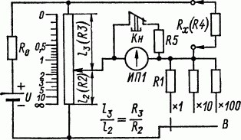
Рис. 3.8. Схема реохордного моста постоянного тока с «бесконечным» пределом измерений
Реохордный мост уравновешивается при фиксированном сопротивлении R1 посредством плавного изменения отношения сопротивлений R3/R2.
Резисторы R3 и R2 заменяют реохордом, который представляет собой натянутую по прямой линии или окружности высокоомную (например, манганиновую) проволоку со скользящим по ней движком. Отношение сопротивлений R3/R2 двух участков проволоки, разделённых движком, равно отношению длин этих участков L3/L2; в значениях этих отношений градуируется шкала, располагаемая параллельно проволоке. Шкала имеет градуировку от 0 до ∞, причём середине её отвечает отношение L3/L2 = 1.
Уравновешивание моста производится перемещением движка реохорда. Измеряемое сопротивление определяется по формуле
Rx = R1(L3/L2)
Расширение диапазона измерений производится включением в схему резисторов R1 различных номиналов, численные значения которых являются множителями к отсчёту по шкале реохорда.
Сопротивление реохорда, выполненного из отрезка проволоки, обычно равно нескольким Омам. С целью уменьшения нагрузки на источник питания вместо реохордов иногда применяют проволочные потенциометры сопротивлением в несколько сотен или тысяч Ом, имеющие плотную равномерную намотку.
Реохордные мосты могут быть выполнены весьма компактными, однако по точности измерений они уступают магазинным мостам.
Одинарные мосты непригодны для измерения сопротивлений, меньших 0,1-1 Ом, вследствие влияния сопротивлений соединительных проводников и контактов. Для измерения весьма малых сопротивлений (от 1 мкОм до 10 Ом) служат двойные мосты постоянного тока.
Мосты постоянного тока широко применяются для косвенного измерения многих неэлектрических величин (температуры, давления и др.), изменения которых с помощью специальных преобразователей удаётся превратить в изменение сопротивления одного из плеч мостовой схемы.
Недостатками уравновешенных мостов являются отсутствие непосредственной оценки, необходимость регулировок и вычислений для определения результатов измерений; они преодолеваются, правда, за счёт некоторого возрастания погрешности измерений или усложнения конструкции, в неуравновешенных и автоматических мостах.

